Table des matieres

Table des matieres……………………………………………………………………………………………………………………………. 1

REMERCIEMENT………………………………………………………………………………………………………………………………………………. 2

INTRODUCTION GENERALE……………………………………………………………………………………………………………………………… 3

CHAPITRE 1 : PRESENTATION DU CADRE DU STAGE………………………………………………………………………………………… 4

1. HISTORIQUE ET LOCALISATION DE L’ENTREPRISE ETS-CA ME DIT……………………………………….. 5
2. HISTORIQUE……………………………………………………………………………………………………………………….. 6
3. LOCALISATION……………………………………………………………………………………………………………………. 7
4. STRUCTURE ET FONTIONNEMENT DE L’ENTREPRISE ETS-CA ME DIT…………………………………... 8
5. STRUCTURE DE L’ENTREPRISE ETS-CA ME DIT……………………………………………………………………… 9
6. L’INTERFACE DE L’ENTREPRISE……………………………………………………………………………………………. 10

CHAPITRE 2 : MISE EN PLACE DE LA PUBLICITE AU SEIN DE STRUCTURE…………………………………………………………. 11

1. TRAVAUX…………………………………………………………………………………………………………………………… 12
2. OBSERVATION ET PRISE DE CONTACT………………………………………………………………………………… 13
3. REPARTITION DES TRAVAUX………………………………………………………………………………………………. 14
4. VENTES DES PRODUIT…………………………………………………………………………………………………………. 15

CHAPITRE 3 : MISE EN PLACE D’UN SYSTEME DE GESTION DE STOCKS AVANCE……………………………………………… 16

1. LES DIFFICULTRS RENCONTRE……………………………………………………………………………………………. 18
2. SUGGESTION ET RECOMANDATION…………………………………………………………………………………… 17

A / PRESENTATION DU BASE DE DONNE ……………………………………………………………………………………………………. 19

DEFINITION DU BASE DE DONNE………………………………………………………………………………………………………………….. 20

LES L’ELEMENT D’UNE BASE DE DONNE………………………………………………………………………………………………………… 21

B / L’IMPORTANCE DE LA MISE EN PLACE D’UNE BASE DE DONNE………………………………………………………………… 22

CONCLUSION………………………………………………………………………………………………………………………………………………… 23

BIBLIOGRAPHIE……………………………………………………………………………………………………………………………………………….. 24

**REMERCIEMENT**

Dans cette brève période de mon stage, Je tiens à exprimer ma profonde gratitude à mon proviseur **M. DOURE** **FADANDI JEAN PAUL,** Sans pour autant sous-estimer l’aide précieuse de mon Encadreur académique **M. GODWE JACKI HERVE** pour avoir dirigé ce travail de stage, pour son aide, ses conseils et ses orientations. Je lui exprime ma reconnaissance en vue de son approbation pour ce stage. Egalement je suis reconnaissant à **M. TAIRA KALANDI** de m’avoir ouvert les portes de son entreprise afin de mieux mener mon stage ; je le remercie pour sa confiance. Je tiens aussi à exprimer mes remerciements à tous mes enseignants du lycée, grâce aux savoirs qu’ils m’ont transmis, je me suis senti à la hauteur de mon stage. A tous ceux qui m’ont encouragé, j’exprime ici ma vive reconnaissance. J’adresse mes plus sincères remerciements à tous mes proches, parents, ami(es), qui m’ont toujours soutenu d’une manière ou d’une autre au cours de la réalisation de ce stage. Merci !

**INTRODUCTION GENERAL**

Le développement passe par certain nombre de facteurs incontournables, notamment l’utilisation des outils informatiques dans plusieurs domaines. La formation des jeunes élèves aux Technologies de l’Information (TI) est marquée par un stage pratique dans des entreprises d’une durée de 04 à 05 semaines. Ce stage a pour but principal de garantir une intégration rapide et efficace de ces derniers en milieu professionnel. C’est ainsi que l’entreprise *« Ets-Ça Me Dit »* nous a accueillis à bras ouverts pour effectuer en son sein ce stage pour la période allant du 15/08 au 11/09/2023. En effet, *« Ets Ça Me Dit* » de Doukoula, est une entreprise du secteur tertiaire qui a pour activités la prestation de services, le commerce général, l’import- export. Elle dispose d’une archive, des machines (ordinateurs, imprimantes…) permettant de bien faire nos saisies et impressions. Nous nous sommes intéressés au domaine de la « **Mise en place du système d’information** ». Pour mener à bien notre travail, nous allons tout d’abord présenter le cadre de la structure d’accueil en donnant son historique et son fonctionnement. Ensuite, nous présenterons les différents travaux qui y sont effectués, et enfin, nous ferons des suggestions pour mieux gérer les valeurs de l’entreprise *« ETS-ÇA ME DIT* ».

**CHAPITRE I : PRESENTATION DU CADRE DU STAGE**

I . HISTORIQUE ET LOCALISATION DE L’ENTREPRISE ETS-CA ME DIT

1) HISTORIQUE

L’entreprise « ETS-ÇA ME DIT » existe depuis Aout deux mille seize(2016) en tant que commerce ordinaire. Elle a subi une transformation « ETS-CA ME DIT » en septembre deux mille seize(2016) Par l’ordonnance n°Rec /Rc/yAo/2019/B/291, avec n° contribuable PO1891273046D et ayant pour siège à Esos-Yaoundé. En Juin deux mille dix-neuf (2019) à nos jours. Elle a pour nouveau siège social à EKOUNOU EZAZOU-YAOUNDE et a pour Directeur Générale Monsieur DANRA GILBERT et a pour diffèrent activités la prestation de service, commerce générale, BTP, Import-Export. Cette entreprise présente plusieurs structures. Cela nous renvoi à la structure de Doukoula là où nous avons effectué notre stage. Cette entreprise a pour Sous-Directeur **M TAIRA KALANDI** ayantpour activités, ventes des matériaux bureautiques et d’autres services qu’offre cette entreprise.

2) LOCALISATION

L’entreprise « ETS-ÇA ME DIT » est située dans le département du MayoDanay, région de l’Extrême-Nord. Elle est limitée au sud par la mairie de

Doukoula, au nord par l’Expresse Union, à l’Est par l’hôpital centrale de

Doukoula et à l’Ouest par le Crédit du sahel.

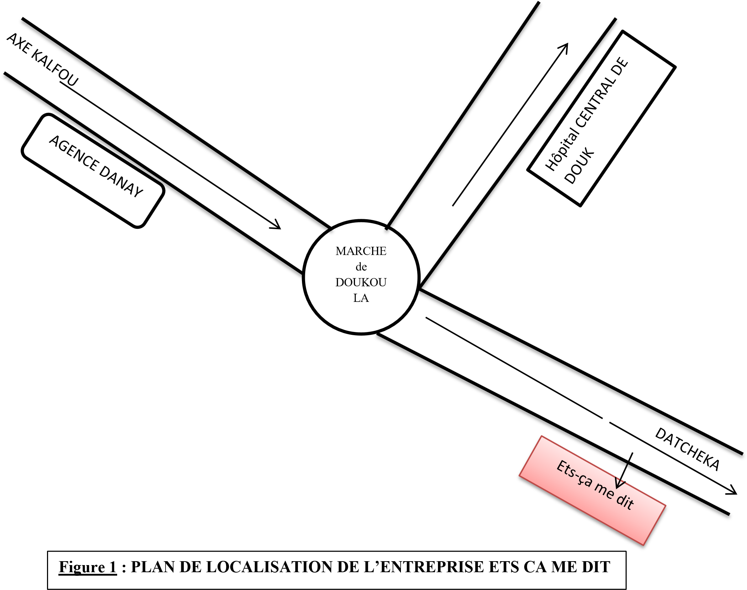

# II. STRUCTURE ET FONCTIONNEMENT DE L’ENTREPRISE ETSÇA ME DIT

## 1. STRUCTURE DE L’ENTREPRISE ETS-ÇA ME DIT

L’Entreprise « ETS-ÇA ME DIT » est une organisation qui rassemble des individus lié par un but, des valeurs communs et qui mettent leur moyen en commun. Par extension, dans la plus petite ville on l’appelle « ETS-ÇA ME DIT » de Doukoula. Pour réaliser et assurer ses actions dans le publiques locales l’Entreprise est dotée d’une organisation composées de service administratifs et technique. Elle peut décider de gérer certains problèmes en créant les services nécessaires, l’Entreprise peut aussi déléguer la gestion d’une activité à un établissement public, une société privée ou association.

## 2. L’INTERFACE DE L’ENTREPRISE

Voici comment se présente l’interface de l’entreprise ETS-CA ME DIT.

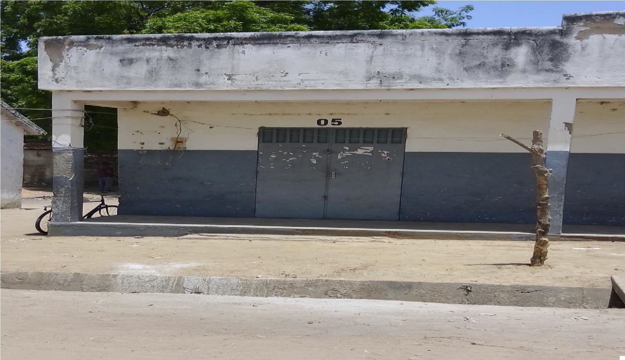

**Figure 2**

**:**

**INTERFACE DE L’ENTREPRISE EST CA ME DIT**

**CHAPITRE 2 : TRAVAUX EFFECTUES**

## 1. TRAVAUX

Le stage s’est déroulé respectivement suivant le principe horaire du travail à l’Entreprise « ETS ÇA-ME DIT ».

L’entreprise est ouverte de 7h00 à 17h00 suivit d’une pause de 1h à partir de

12h00 jusqu’à 13h00min, tous les jours hors mis les weekends. Durant ma première semaine j’étais appelé à mettre la propreté, recevoir et servir les clients.

## 2. Observation et prise de contact

Dès le premier jour de notre arrivé dans l’entreprise « ETS-CA ME DIT », nous avons remarqué que l’entreprise est situé entre plusieurs bâtiments. Nous avons observé l’alentour de l’établissement se trouvaient beaucoup d’arbres ce qui faisait à ce que l’entreprise attire. Toujours le même jour nous avons constaté que le dirigeant principale ne nous a pas fait connaissance et tous les clients et les personnes qui viennent sont bien reçu mais quant à nous non ce qui nous a poussé à lui demander si il nous déjà et lui faire sue quoi nous sommes venus. Mais toutes ses actions étaient pour nous faire comprendre qu’il faut la patience quand tu cherches un travail. Une semaine passée tout ce qu’on faisait c’est de venir rester et ne rien faire. Cela nous a amené à découvrir beaucoup des choses avant que le personnel principal de l’entreprise ne nous donne un travail.

## 3. Répartition des travaux

Pendant mon stage au sein de l'entreprise ETS-CA ME DIT, j'ai été exposé à un éventail varié de tâches au sein du service de secrétariat. En plus des activités administratives traditionnelles telles que la photocopie, la saisie de documents et l'impression, j'ai également eu l'opportunité de m'impliquer activement dans la vente de produits ainsi que dans des tâches de plastification. Cette polyvalence de responsabilités m'a permis d'acquérir une compréhension approfondie des multiples facettes des opérations de bureau et a renforcé ma capacité à jongler efficacement avec des tâches diverses.

Ma participation dans la vente de produits m'a offert une précieuse occasion d'interagir directement avec la clientèle, mettant en pratique mes compétences en service client. J'ai appris à conseiller les clients, promouvoir les produits, conclure des ventes et assurer un suivi attentif pour garantir leur entière satisfaction. La gestion des stocks a également fait partie de mes responsabilités, me permettant de perfectionner mes compétences en organisation et en gestion efficace des ressources.

La diversité de mes responsabilités m'a également offert un aperçu plus large de la gestion du temps et des priorités. En jonglant avec les multiples tâches à accomplir, j'ai développé une capacité accrue à hiérarchiser les tâches, respecter les échéances et maintenir un niveau élevé de service clientèle, tout en répondant aux besoins administratifs de l'entreprise.

Ainsi, cette expérience m'a non seulement permis de renforcer mes compétences pratiques en matière de secrétariat, mais elle m'a également offert une perspective globale sur l'importance de l'adaptabilité, de la polyvalence et de l'engagement envers l'excellence opérationnelle au sein d'un environnement de travail dynamique.

J’ai eu aussi a de panne quelques ordinateurs defecteueux

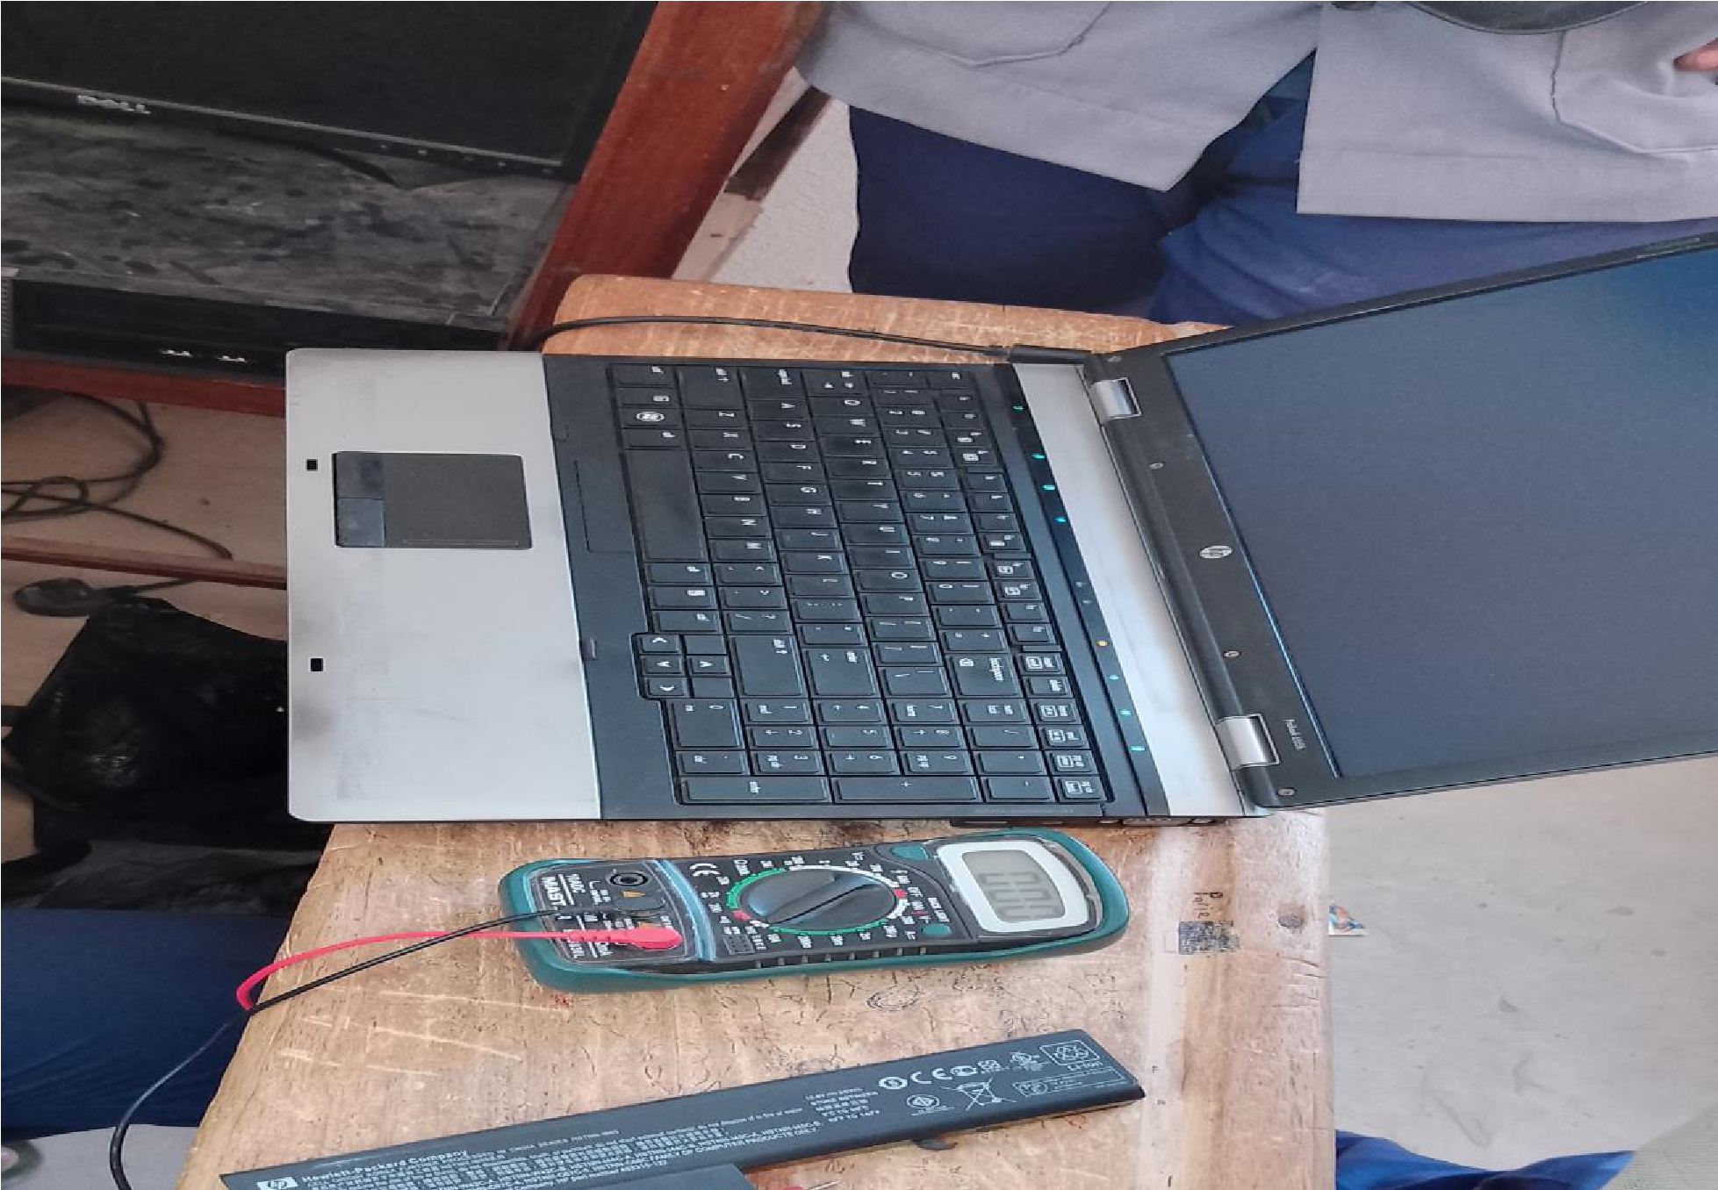

**Figure 3**

**:**

**DÉPANNAGE DE PC**

* Maintenance logicielle

Concernant la maintenance logicielle, j’ai eu à installer l’antivirus, les mises à jour des ordinateurs et l’installation du système d’exploitation dont les interfaces sont les suivantes :

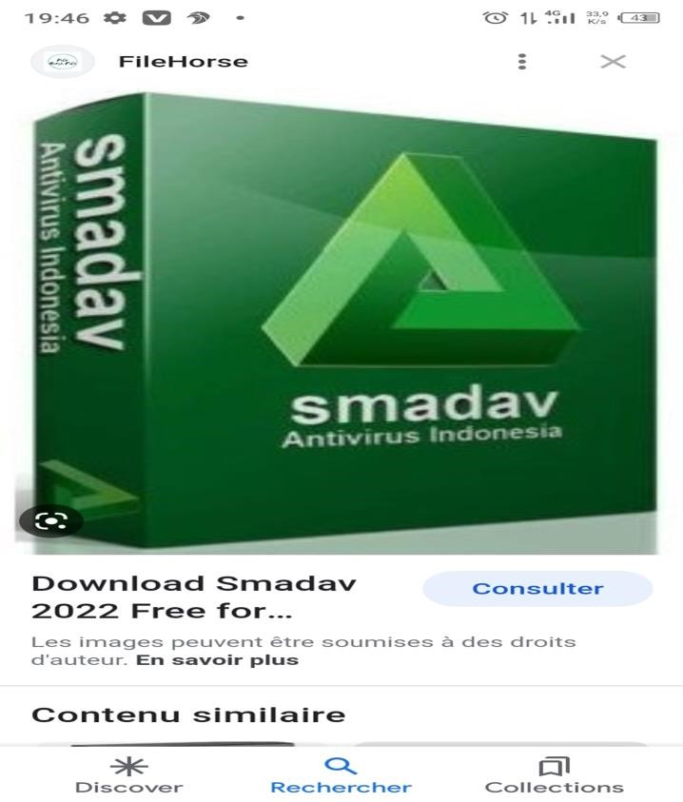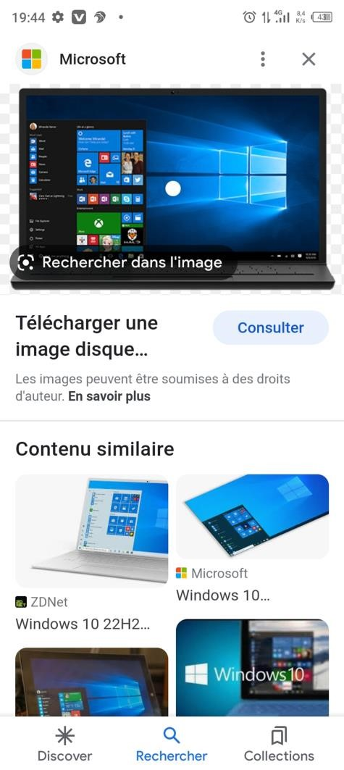

**Figure 4**

**:**

**INTERFACE DE SMADAV ET WINDOWS**

**10**

Pendant mon stage au sein de l'entreprise ETS-CA ME DIT, j'ai été exposé à divers défis inhérents à la nature polyvalente de mon rôle au sein du service de secrétariat. L'une des difficultés majeures auxquelles j'ai été confronté était la gestion d'une charge de travail variable, qui passait de périodes tranquilles à des pics d'activité intenses. Cela nécessitait une capacité à rester calme et concentré tout en jonglant avec les multiples exigences, requérant un ajustement constant de mes priorités pour maintenir un niveau élevé de performance.

De plus, l'interaction avec la clientèle présentait parfois des défis inattendus, nécessitant des compétences rapides pour gérer diverses attentes, résoudre des problèmes, et maintenir un service de qualité. La nécessité de naviguer à travers des interactions clientèle complexes m'a appris l'importance de la patience, de l'empathie et de la résolution proactive des problèmes pour garantir la satisfaction des clients.

La gestion des équipements de bureau et leur maintenance représentait également une difficulté. Lorsque des problèmes techniques survenaient avec les photocopieuses ou les imprimantes, il était souvent nécessaire de réagir rapidement pour minimiser les interruptions. Cela m'a motivé à développer des compétences de dépannage basique et à coopérer avec les fournisseurs de service pour résoudre efficacement les problèmes.

En fin de compte, la variété des responsabilités et la nature imprévisible des tâches m'ont amené à faire face à un niveau de stress plus élevé. Cependant, ce défi m'a permis d'apprendre à gérer le stress de manière efficiente, à maintenir ma concentration et à demeurer productif dans des situations dynamiques et exigeantes.

**CHAPITRE III : MISE EN PLACE D’UN SYSTEME DE GESTION DE STOCKS AVANCE**

1. **Definition**

Un système de gestion des stocks avancé désigne un ensemble sophistiqué de méthodes, de technologies et de pratiques logistiques utilisé pour surveiller, contrôler et optimiser de manière efficace les niveaux de stock au sein d'une organisation. Ce type de système vise à améliorer la visibilité, la précision, et la rapidité des opérations de gestion des stocks, tout en intégrant des fonctionnalités avancées telles que l'automatisation, la visibilité en temps réel, la planification prédictive, et l'analyse approfondie des données.

Les caractéristiques clés d'un tel système incluent l'automatisation des processus de collecte de données via l'utilisation de technologies telles que les codes-barres, les scanners de codes-barres, ou les systèmes de radio-identification (RFID). Cette automatisation contribue à éliminer les erreurs de saisie manuelle et à accélérer la mise à jour des informations sur les mouvements d'inventaire.

De plus, un système de gestion des stocks avancé offre une visibilité en temps réel des niveaux de stock, des emplacements d'inventaire, et des mouvements récents. Cette transparence permet aux gestionnaires de prendre des décisions éclairées, de gérer les pénuries ou les surplus de stock de manière proactive, et de répondre rapidement aux besoins changeants du marché.

Conjointement, ces systèmes intègrent des méthodes avancées de planification prédictive, en utilisant des données historiques, des modèles de prévision et des algorithmes analytiques pour anticiper la demande future, optimiser les niveaux de stock, et minimiser les coûts associés au stockage et à la gestion des stocks.

Enfin, les systèmes de gestion des stocks avancés fournissent des outils sophistiqués d'analyse des données, permettant aux entreprises d'évaluer les performances des stocks, d'identifier les tendances, et de prendre des décisions stratégiques éclairées pour améliorer l'efficacité opérationnelle globale.

En somme, un système de gestion des stocks avancé représente l'application rigoureuse de technologies et de méthodes modernes pour optimiser la gestion des stocks, renforçant ainsi la capacité d'une entreprise à gérer ses opérations logistiques de manière agile, précise et tournée vers l'avenir.

**2.Intégration d'un système de gestion des stocks automatisé basé sur les codes-barres :**

Actuellement, la gestion des stocks pourrait être améliorée grâce à l'introduction d'un système de gestion automatisée basé sur les codes-barres. Cela pourrait impliquer l'utilisation de logiciels et d'équipements de lecture de codes-barres qui simplifieraient la surveillance et la gestion des niveaux de stock pour les fournitures de bureau, les produits de vente, et autres articles associés aux services offerts.

En pratique, chaque article serait associé à un code-barres unique, ce qui permettrait d'enregistrer facilement les mouvements de stocks à l'entrée et à la sortie. Lorsqu'un produit est utilisé pour la fourniture d'un service comme la plastification, il suffirait de scanner le code-barres pour enregistrer cette diminution du stock.

De plus, ce système pourrait être connecté à une base de données centralisée, permettant une surveillance en temps réel des niveaux de stock. Ainsi, lorsque les niveaux de certains articles atteignent un seuil critique, des alertes pourraient être générées pour faciliter la réapprovisionnement en fournitures, garantissant ainsi une disponibilité constante des produits pour les clients.

En introduisant un tel système de gestion des stocks automatisé, l'entreprise pourrait bénéficier d'une meilleure traçabilité des stocks, de réductions de coûts grâce à une gestion plus précise des réapprovisionnements, et d'une amélioration de l'efficacité opérationnelle globale.

3) INNOVATION AU NIVEAU DE ETS-CA ME DIT SUR TOUS LES PLANTS

Depuis des temps anciens notre monde a tellement subi des innovations et de changements sur tous les plants que sa soit sur le plan sanitaires, economiques, dans le domaines de la technologies, et plus encore son son aspect le plus marquants est la vitesse a laquel les evenements s’enchaine en poursuivant leurs evolutions non stop… et encore se n’est que le debut …

Et bien dans le cadre de notre recherche, le domaine nous interresant est celle de la technologies et le domaine economiques….

1) Domaine economiques

Dans le domaine de l’economie a l’epoque les vendeurs realisaient leurs vente en direct avec l’interlocuteurs ou l’acheteurs car a l’epoque s’etait le seule moyen de faire le commerce ou la vente. Cette domaine de l’economie a tellement evolue qu’elle s’est implantee dans plusieurs autres domaines telles que dans notre cas on a le domaine technologique «l’informatique». L’economie a toujours ete et sera la dans tous les domaine …

L’entreprise ETS CA ME DIT est une start up mise sur pied depuis dejas quelques annees, evoluant a son rhyme s’est vue etre implante dans plusieurs zone… Et bien cette entreprise effectue plusieurs fonctions en son sein cite plus haut … Ici l’evolution qui en decoule entre l’economie et l’entreprise ETS CA ME DIT est que pour reussir a s’implanter dans les autres zones ailleurs que le sieges ou le bureau de la direction generale est que ETS-CA ME DIT a ete oblige d’utiliser une domaine de l’economie qui est le marketing qui consiste a faire la publicite de la dite entreprise pour qu‘elle soit reconnue et que les clients puissent adheree a cette entreprise et realiser leurs besoins d’ordre indormatique que sa soit la saisie, la photocopie, l’impression, le depannages des machines, le scan des documents… Nous voulons introduire ici un concepts qui depuis peu a fait son appariton dans le domaine de l’economie qui est le E-COMMERCE… Le E-COMMERCE peut etre definis tout simplement comme la vente et ou la relisation de certains services en lignes par le biais de internet. ET bien ici nous voulons ETS-CA ME DIT soit une entreprise qui poursuit son evolution dans le domaine numeriques appelle de nos jours le E-COMMERCE… Pour atteindre notre objectifs pour que ETS-CA ME DIT rejoint ces concurents dans l’ere du numeriques, nous avons prevue la realisation d’un web dynamique sur laquel les les clients pourront faires la publicite de l’entreprise comme ses concurrents l’ont ait… et bien sa sera site web dynamiques dans le lequel les clients pouront se reneigner en lignes sur les services effectues par l’entreprise et les produits ventue par ce dernier…

et un utilisateur poura faire ces commande de photocopie en lignes la maison en faisant un exemplaire de la dit documents a traites et venir recupere plus tard ces documents, il en est de meme pour la saisie, le scan et l’impression...

le plus interresant est que le site sera heberger en ligne sur un serveur ou tout le monde peut y avoir acces ces produits et visitetr…..

2) Realisation du site web dynamique et hebergement de ce dernier sur un serveur

Pour realiser notre site web dynamiques nous utiliserons quelques langages de programmation pour realiser ce dernier…

Pour commencer les logiciels uliser pour realiser ces scripts et code sont les suivants : visual studio code ( l’editeur de code html, css, javascript, bootstrap…)

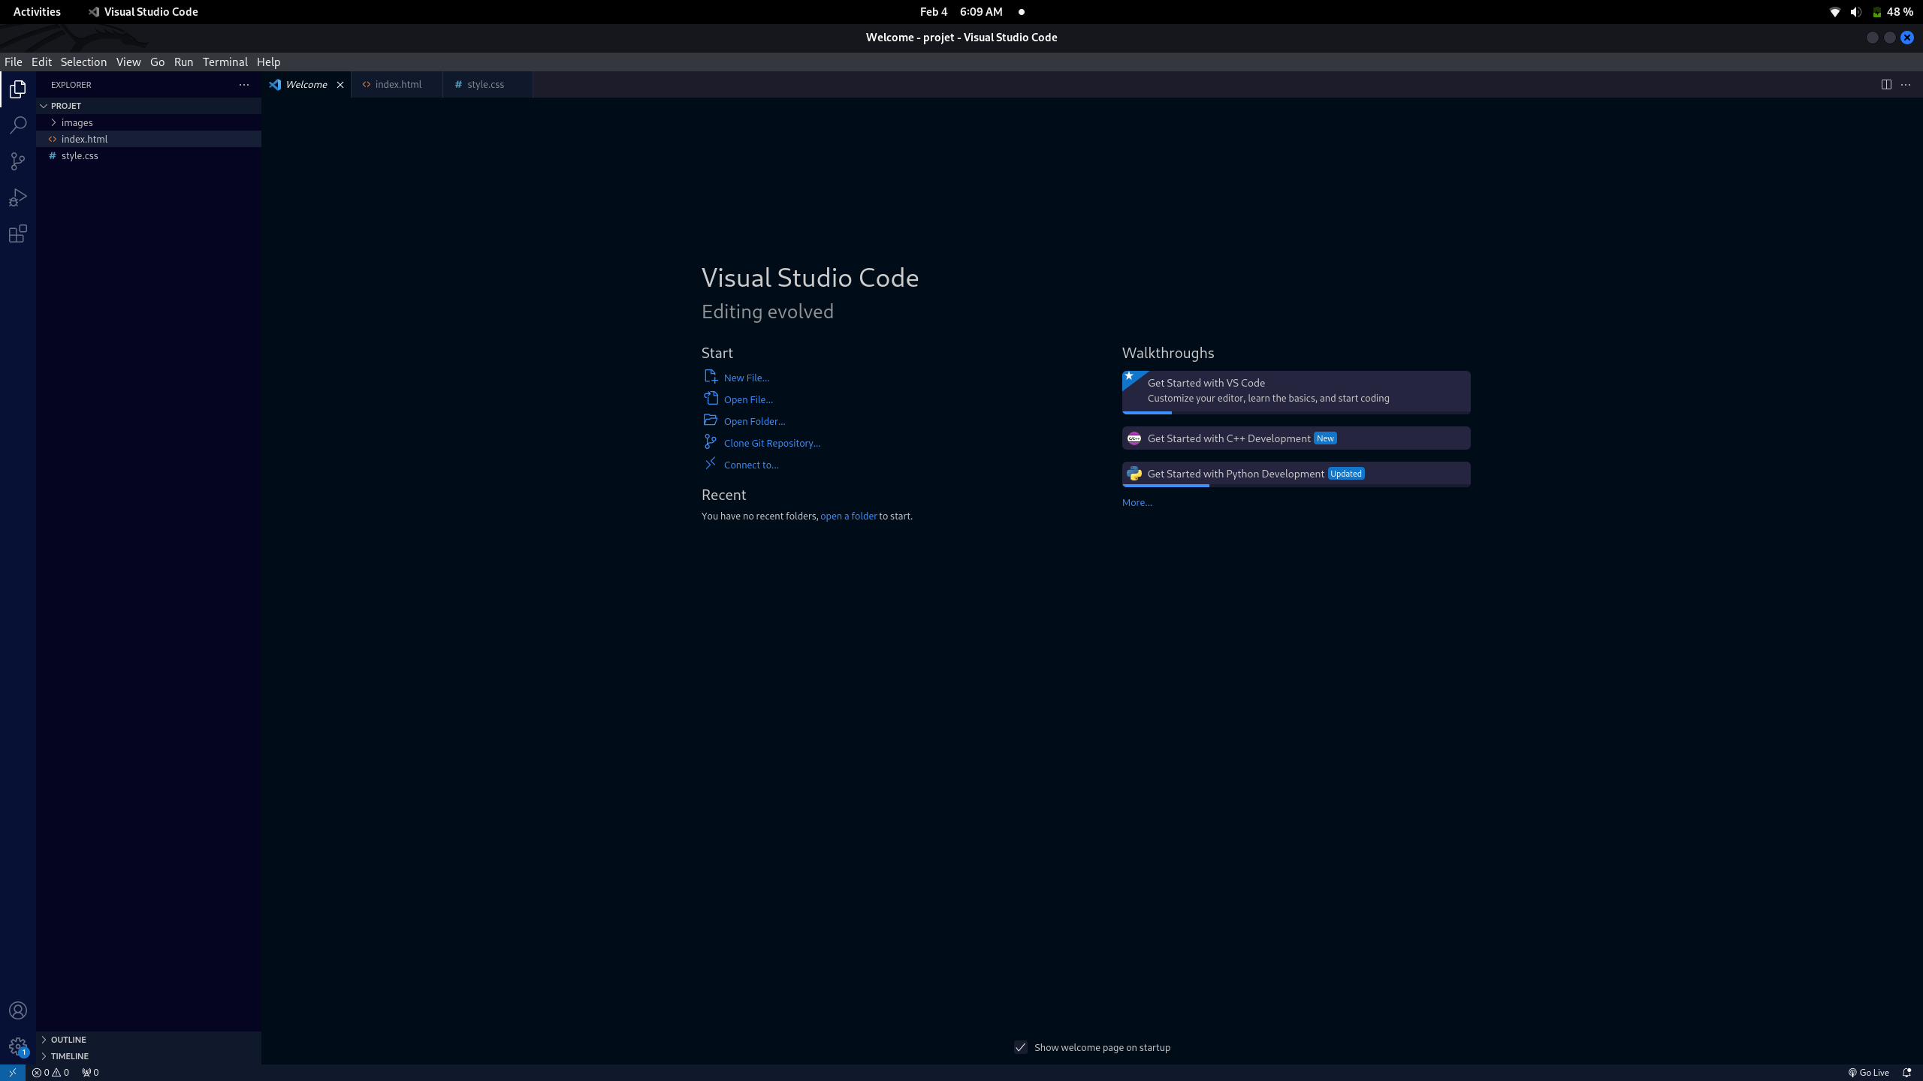

**Interface du logiciel d’editeur de code…**

**N**ous allons nous servir de cette et d’autres pour ecrire notre code et scripte qui permettre de mettre l’entreprise ETS-CA-ME-DIT dans le monde du numerique generalement appele les informaticiens le E-marketing et le E-bussiness. Ce sont des concepts tres important pour une entreprise losrque qu’elle herchera a se mettre en lignes et s’implante dans le milieu numerique car ce sont des notions tres importants dans cette univers.

* Realisations du site web et quelques captures des code sources

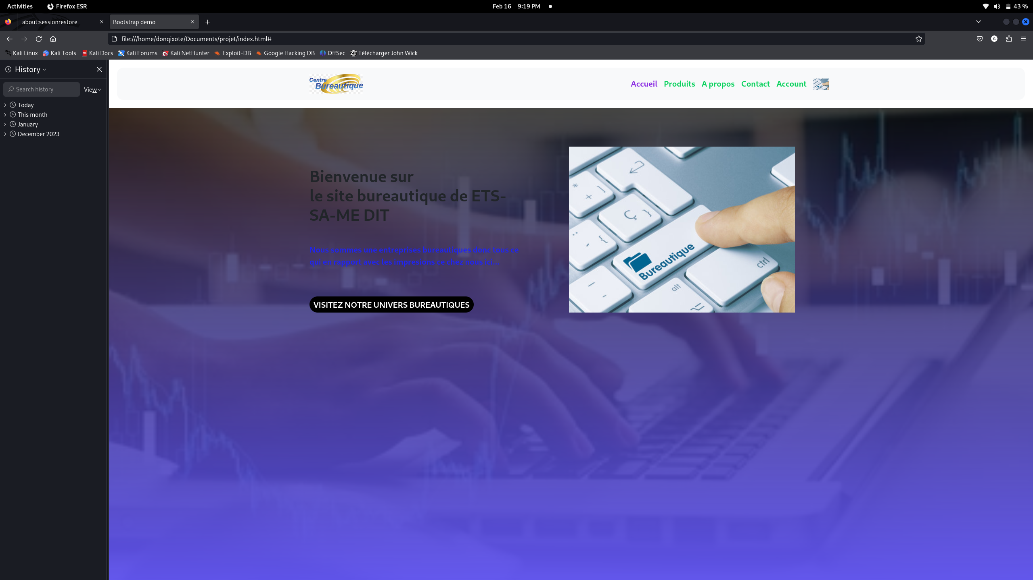

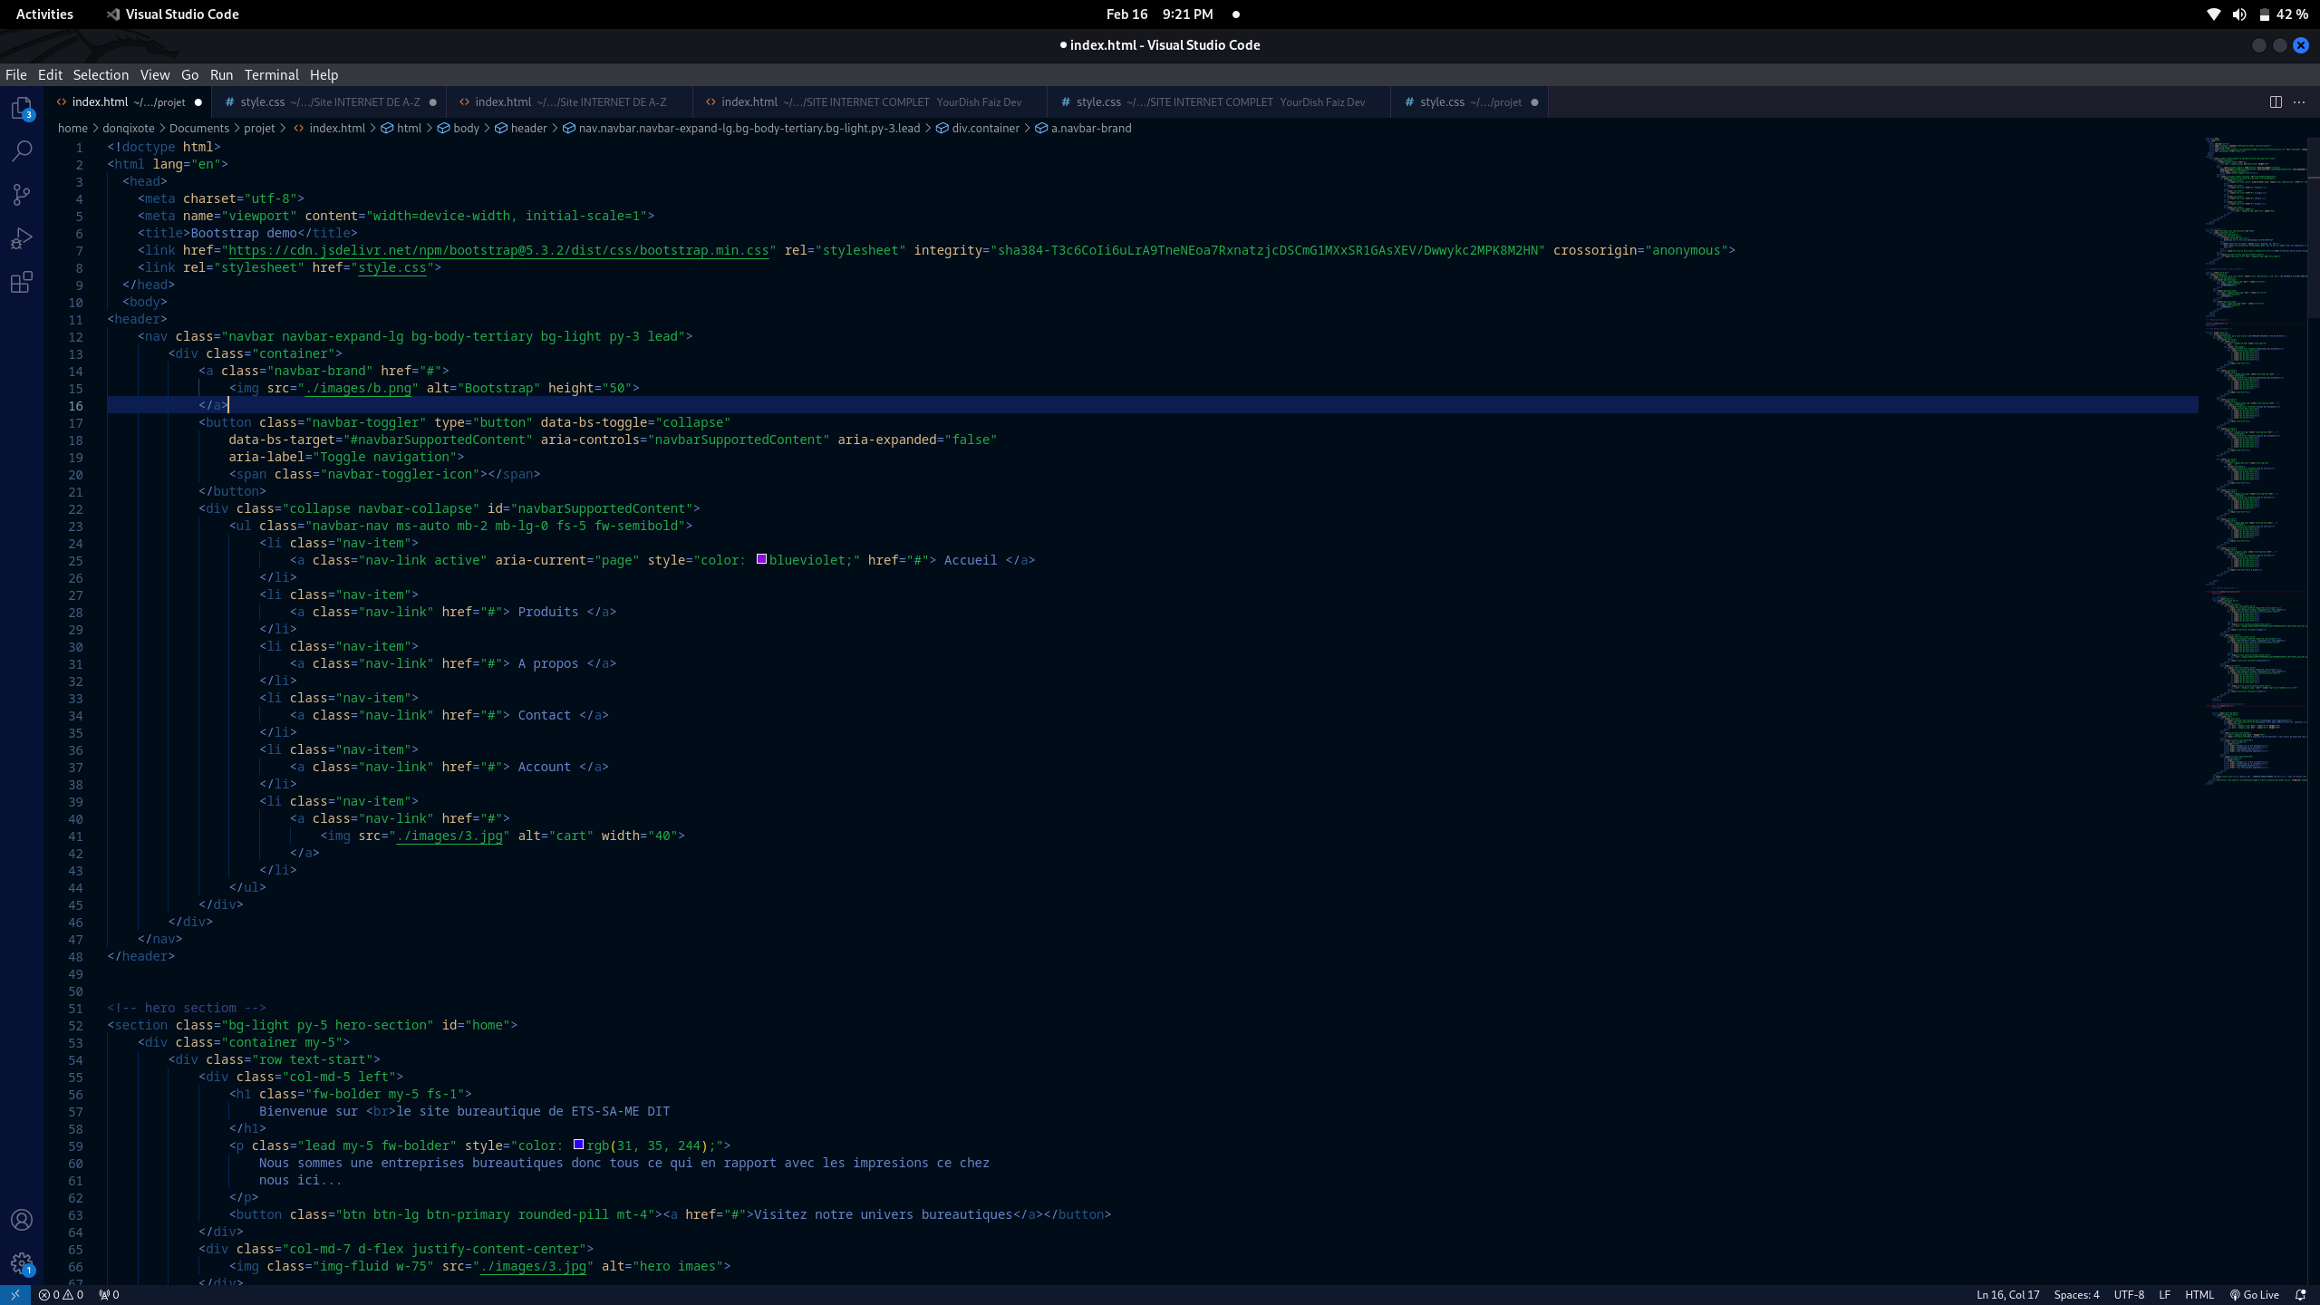

***Interace du site et son code source qui donne le resultat ci-haut….***

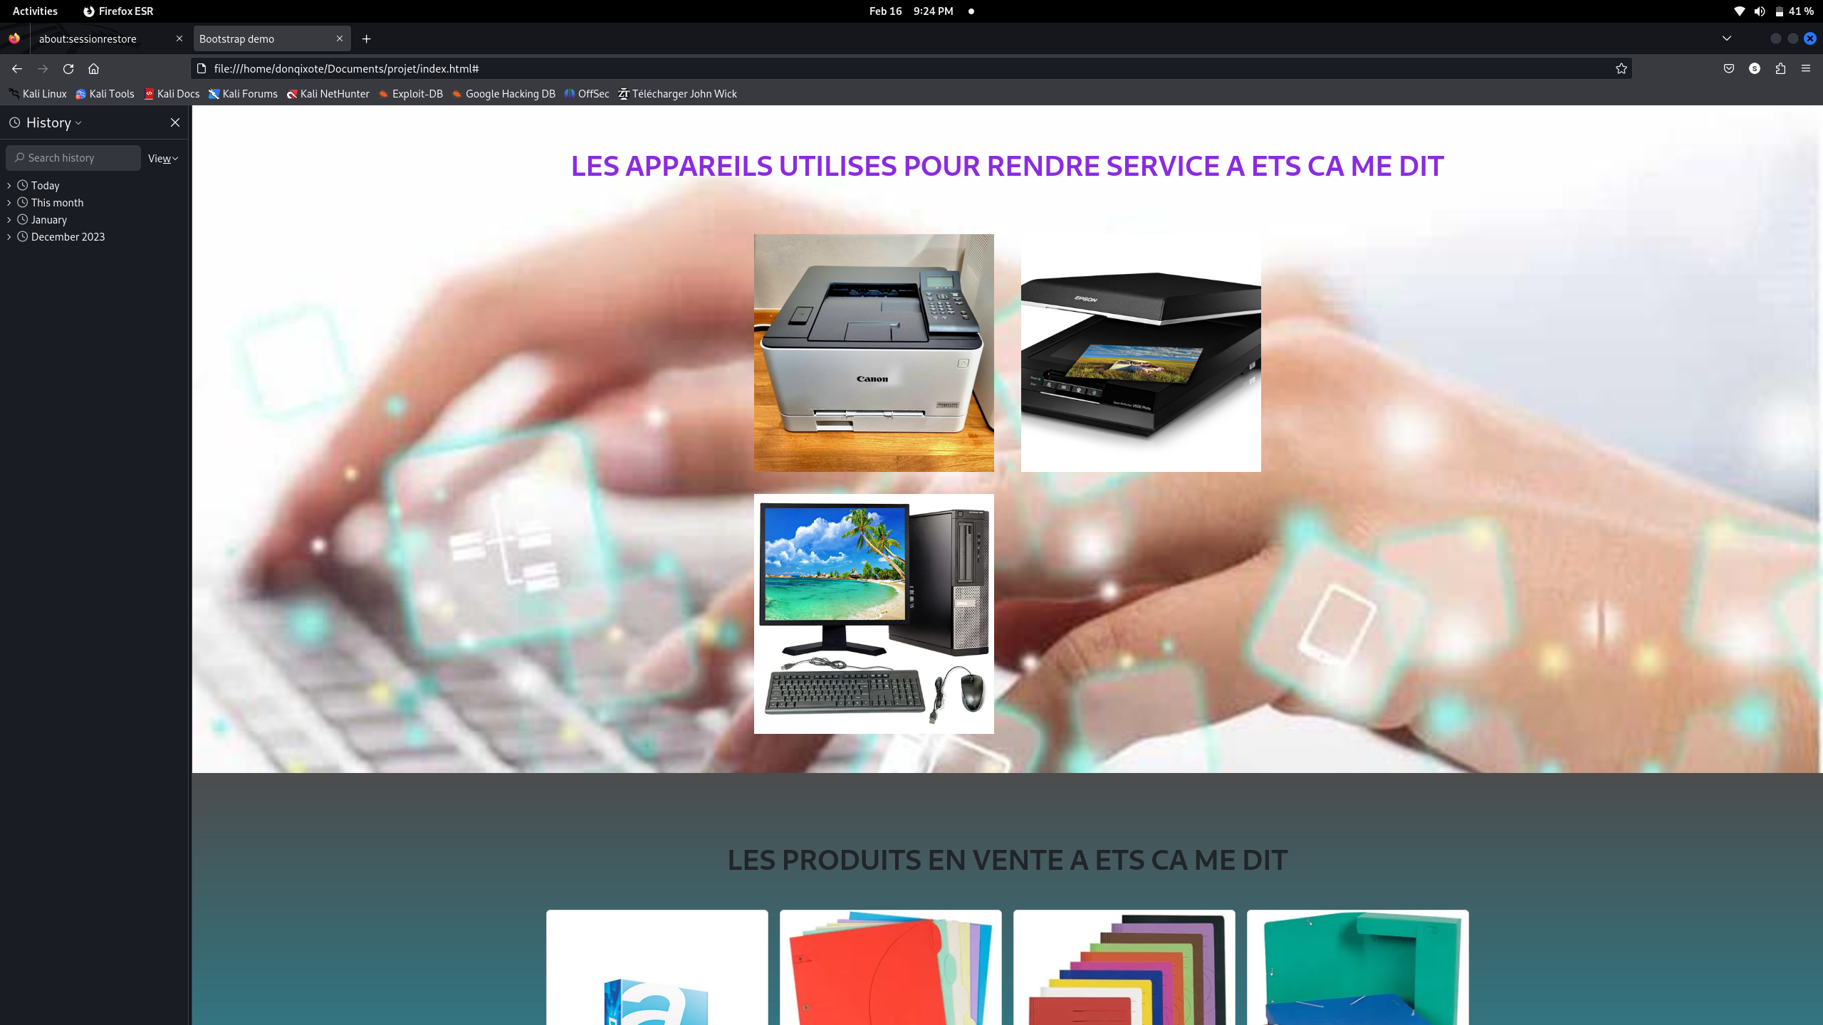

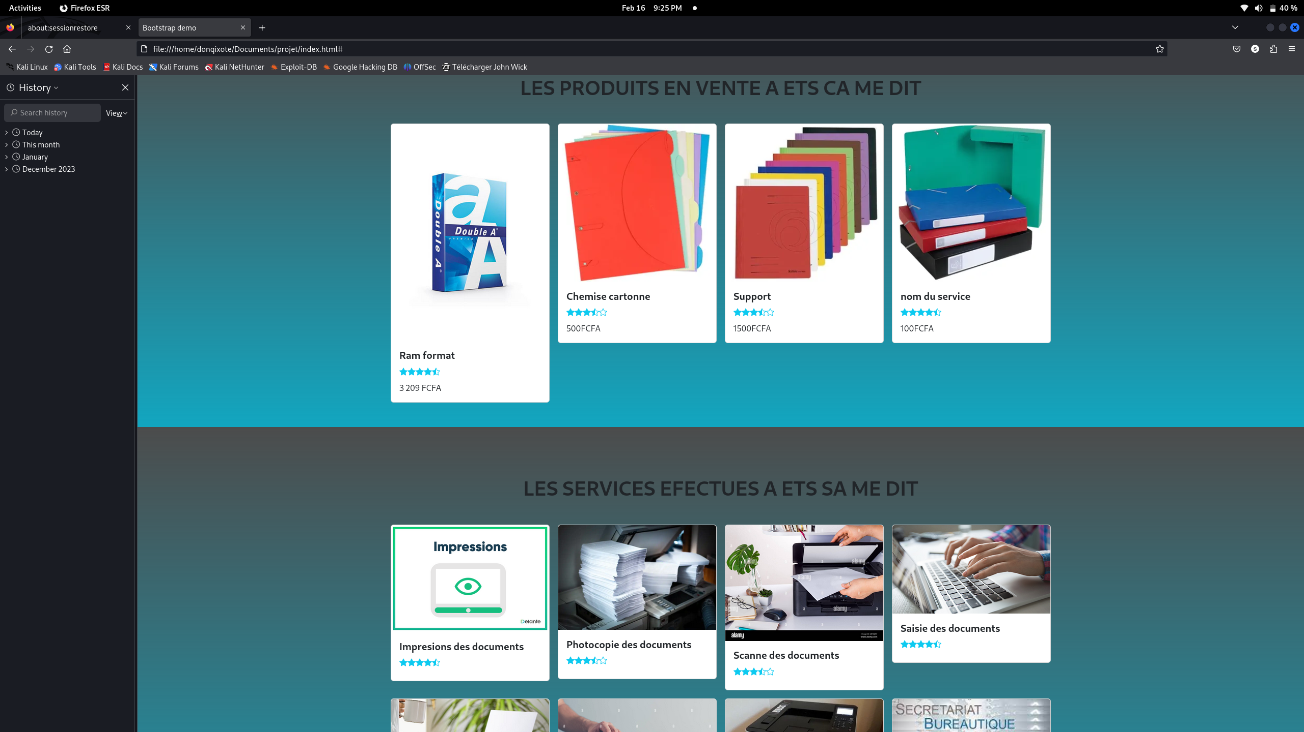

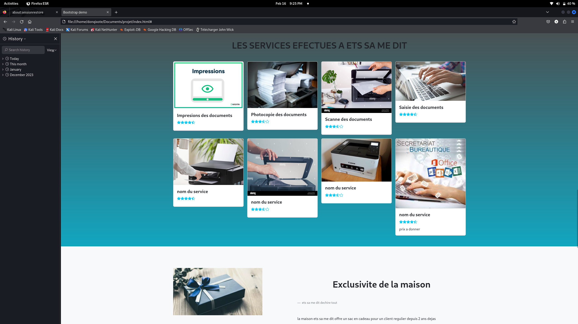

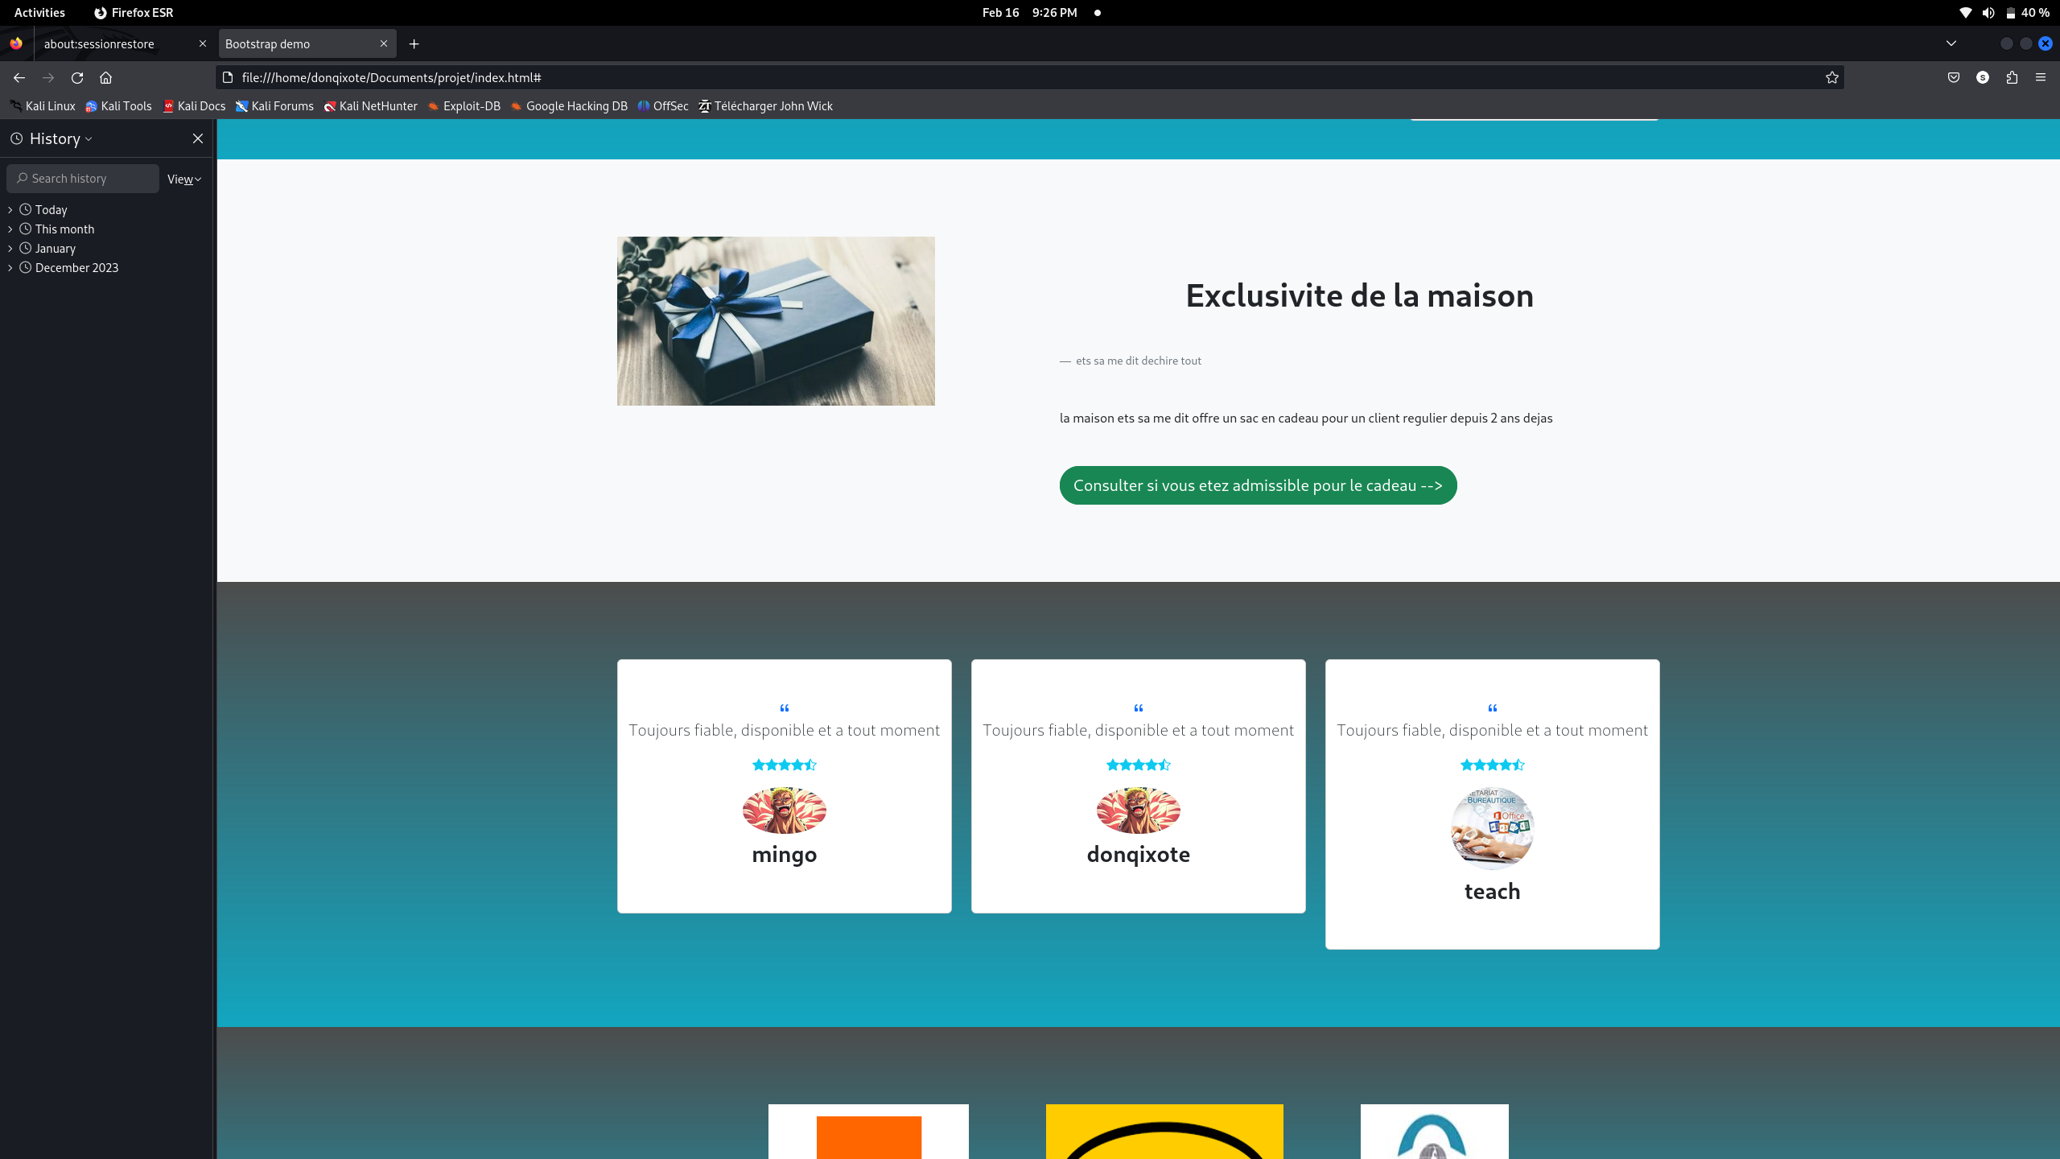

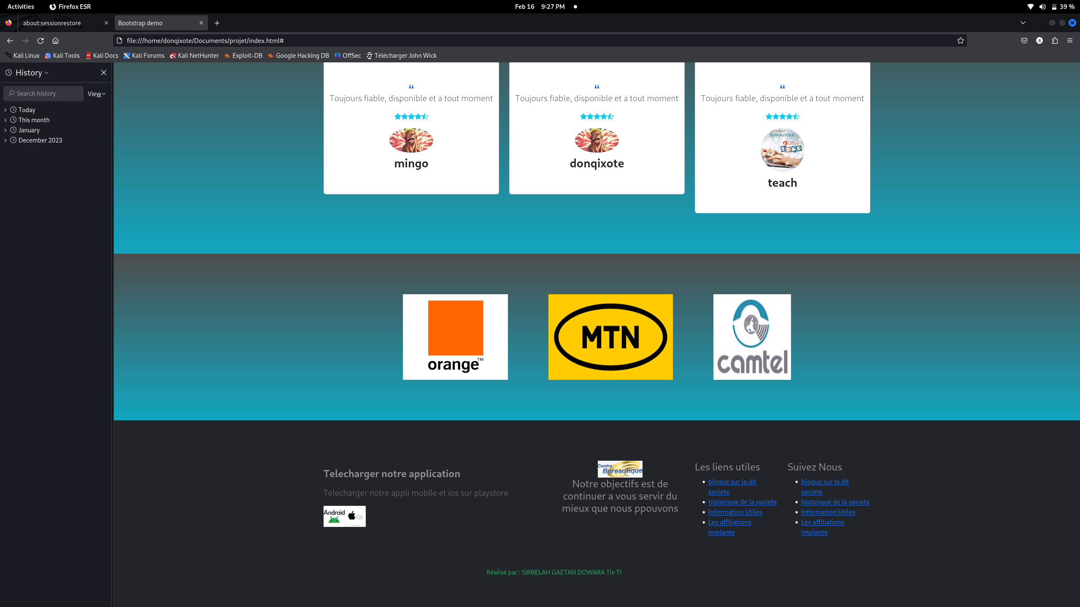

**Ci-haute nous retrouvons les images de notre site web en defilant vers le bas avec le curseur de la souris de votre appareils, bien evidement que que ce l’interface graphique de notre site web… ce qui suivent c’est le code source qui a permis de donner le resultats plus haut….**

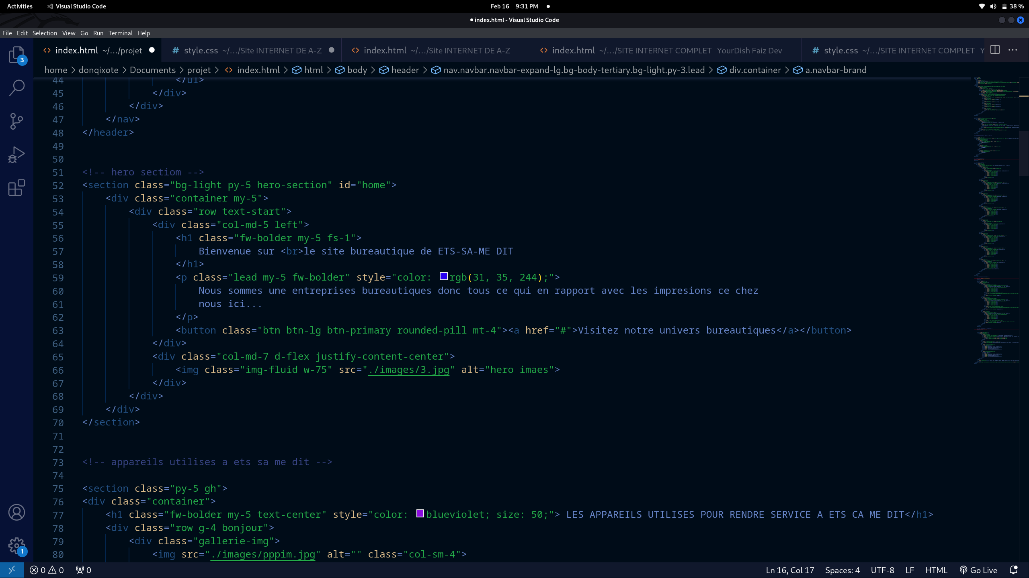

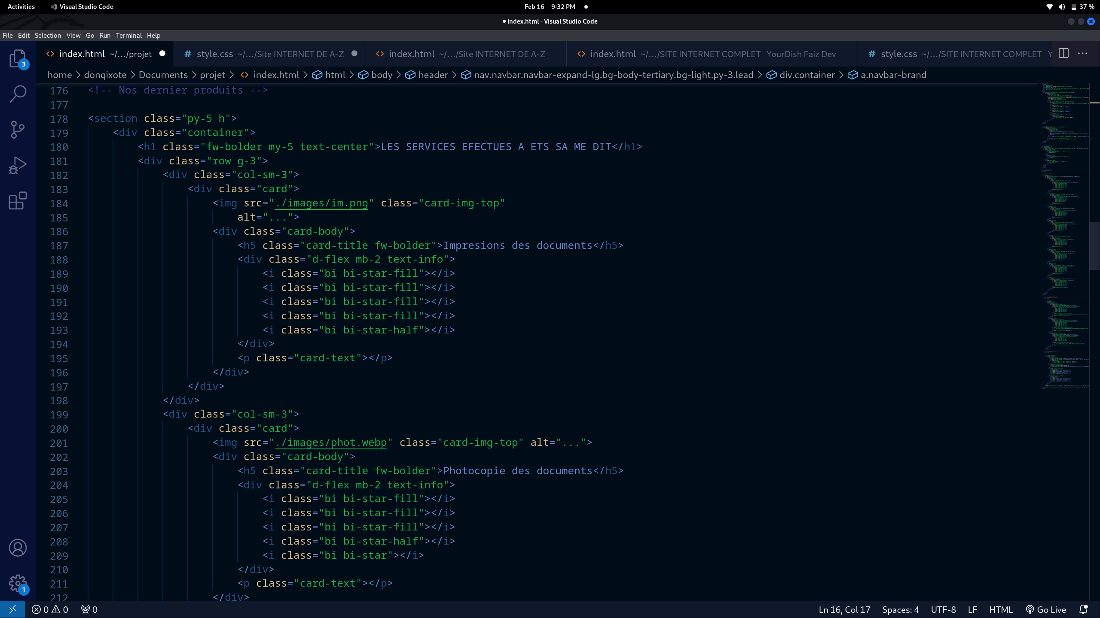

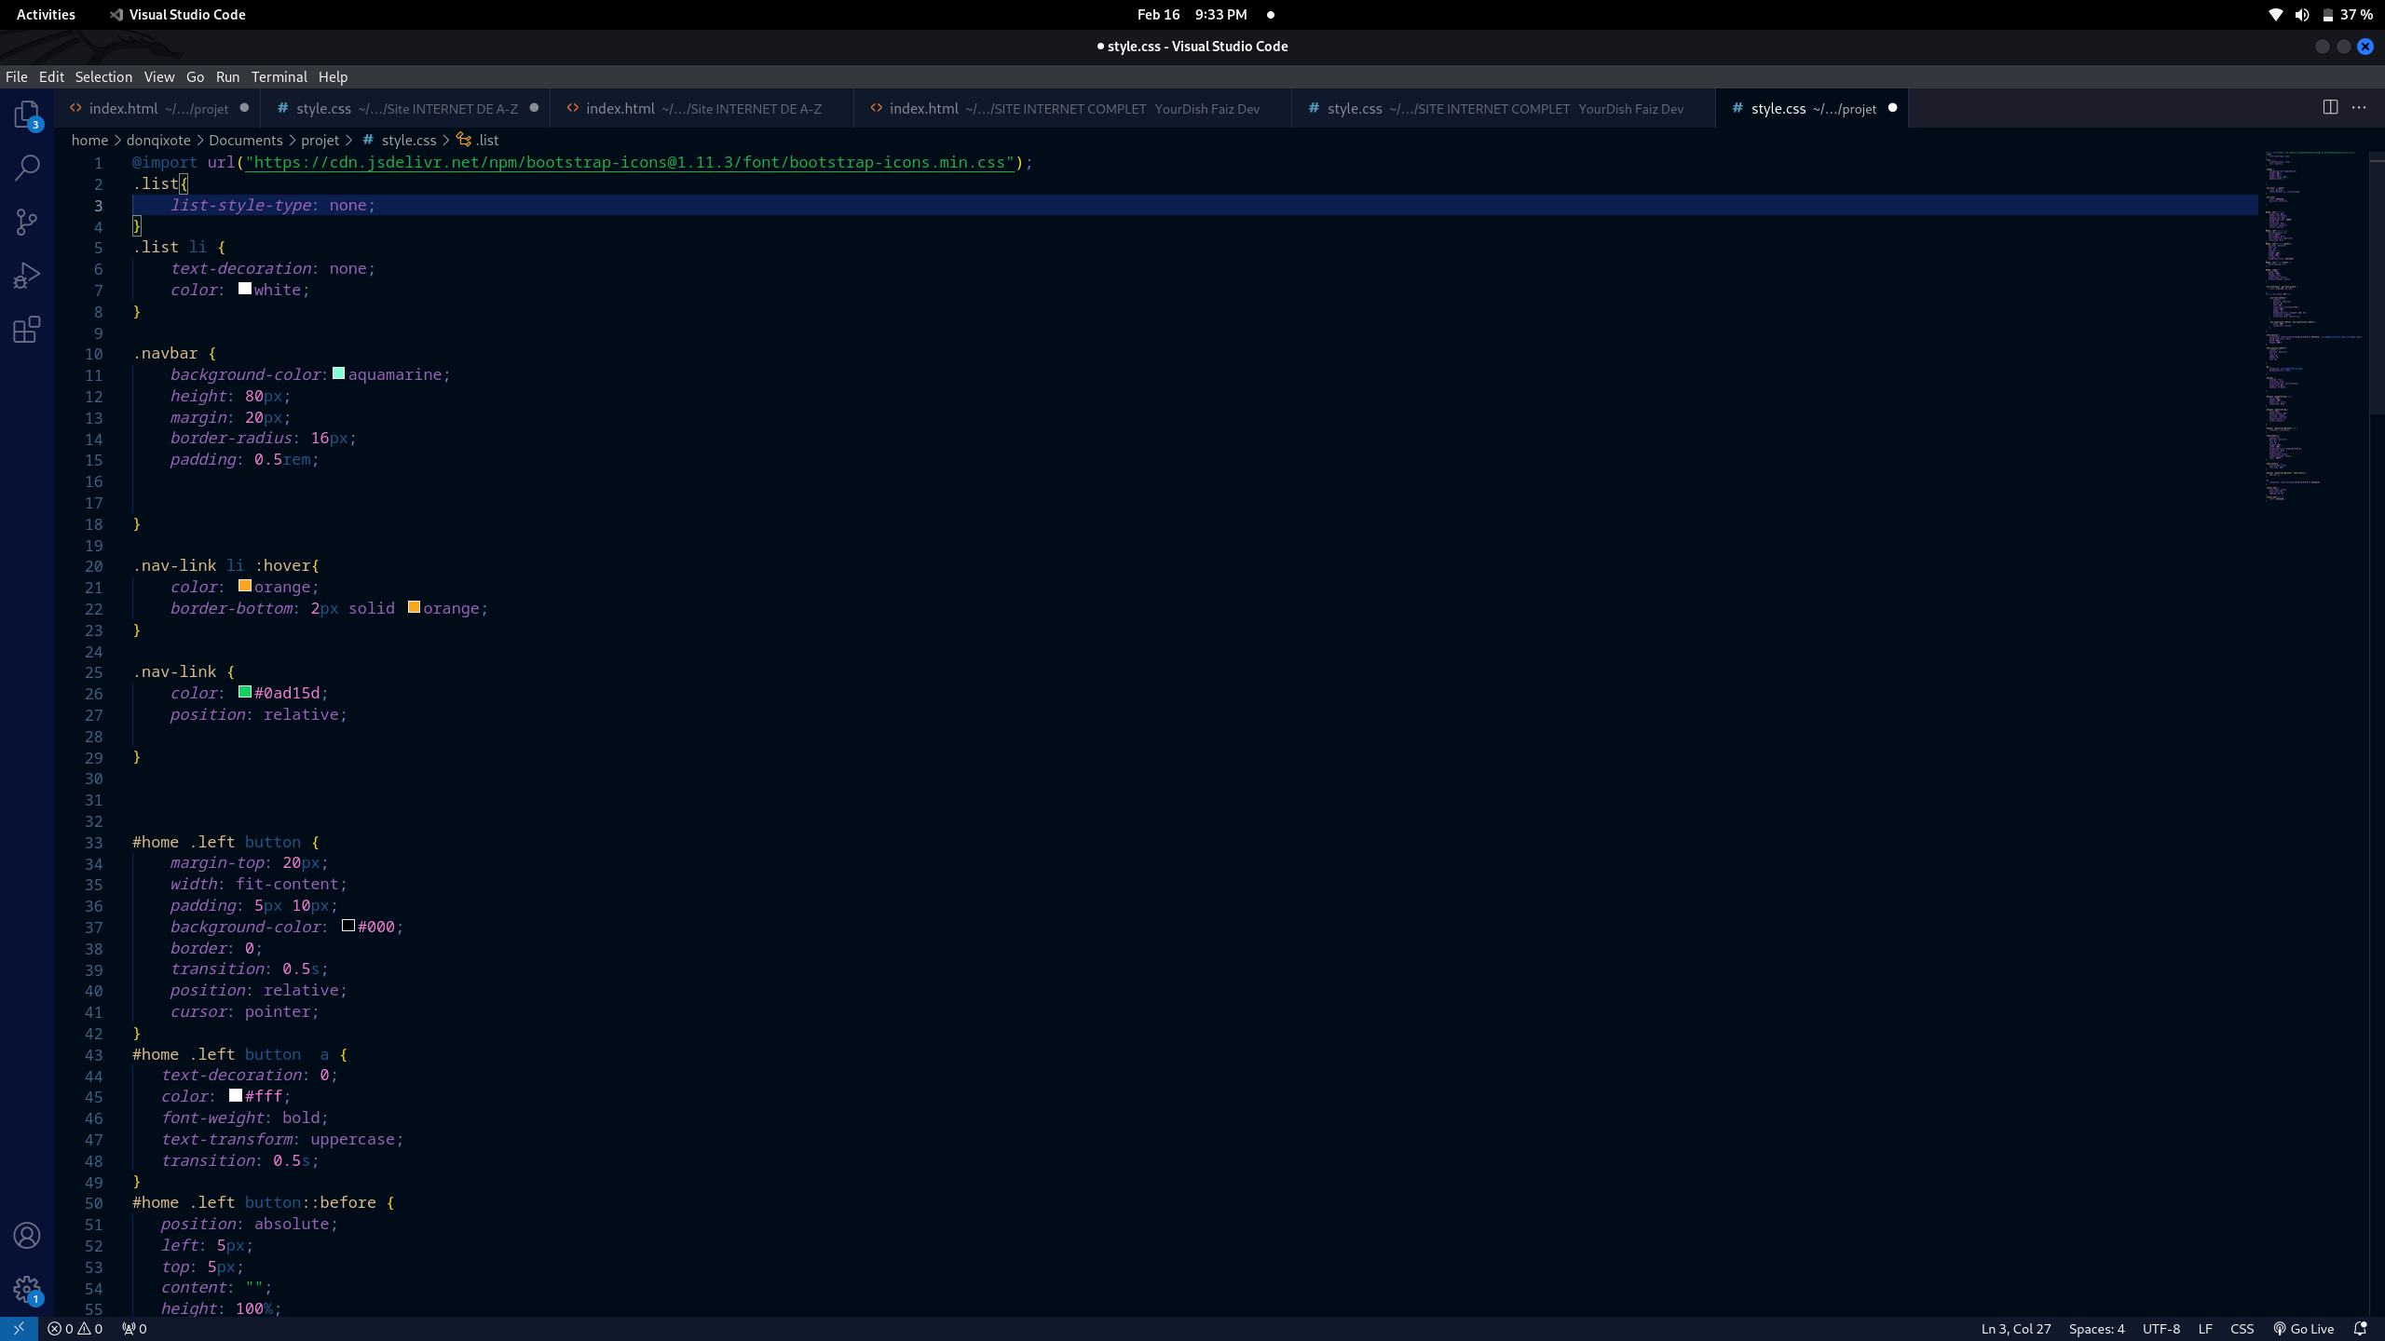

**Ce n’est quelques captures car le code sources est tellement long que nous y passerions toute la journee… ce n’est quelques captures de ce dernier…**

Les lignes qui suivent explliques comment les clients qui ne sont pas disponibles pour venir effectuer leur besoins de services peuvent se servir de notre site web misent en lignes pour gerer ce genre de cas et permettre une efficacite de vente de service numerique…

La nous avons la pages de demandes de services en lignes

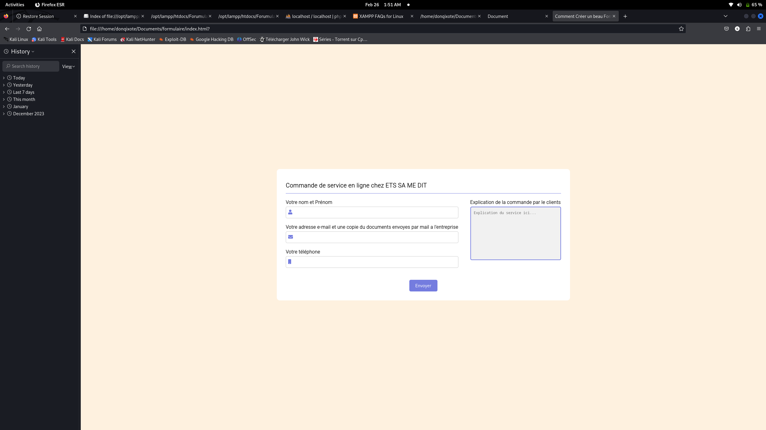Et maintenant nous allons vous expliquer comment sa fonctionne cette forme de service en ligne….

Et bien pour cela nous devons remplir le formulaire ci-dessus en fonctions de la demande de service et puis envoyez a l’entreprise ETS SA ME DITS pour traitement et passer recuperer plustard vue que vous etiez occupe dans d’autres taches ….

ici nous avons une pages donc le formulaires est remplis en respectant les condition de la demande en ligne….

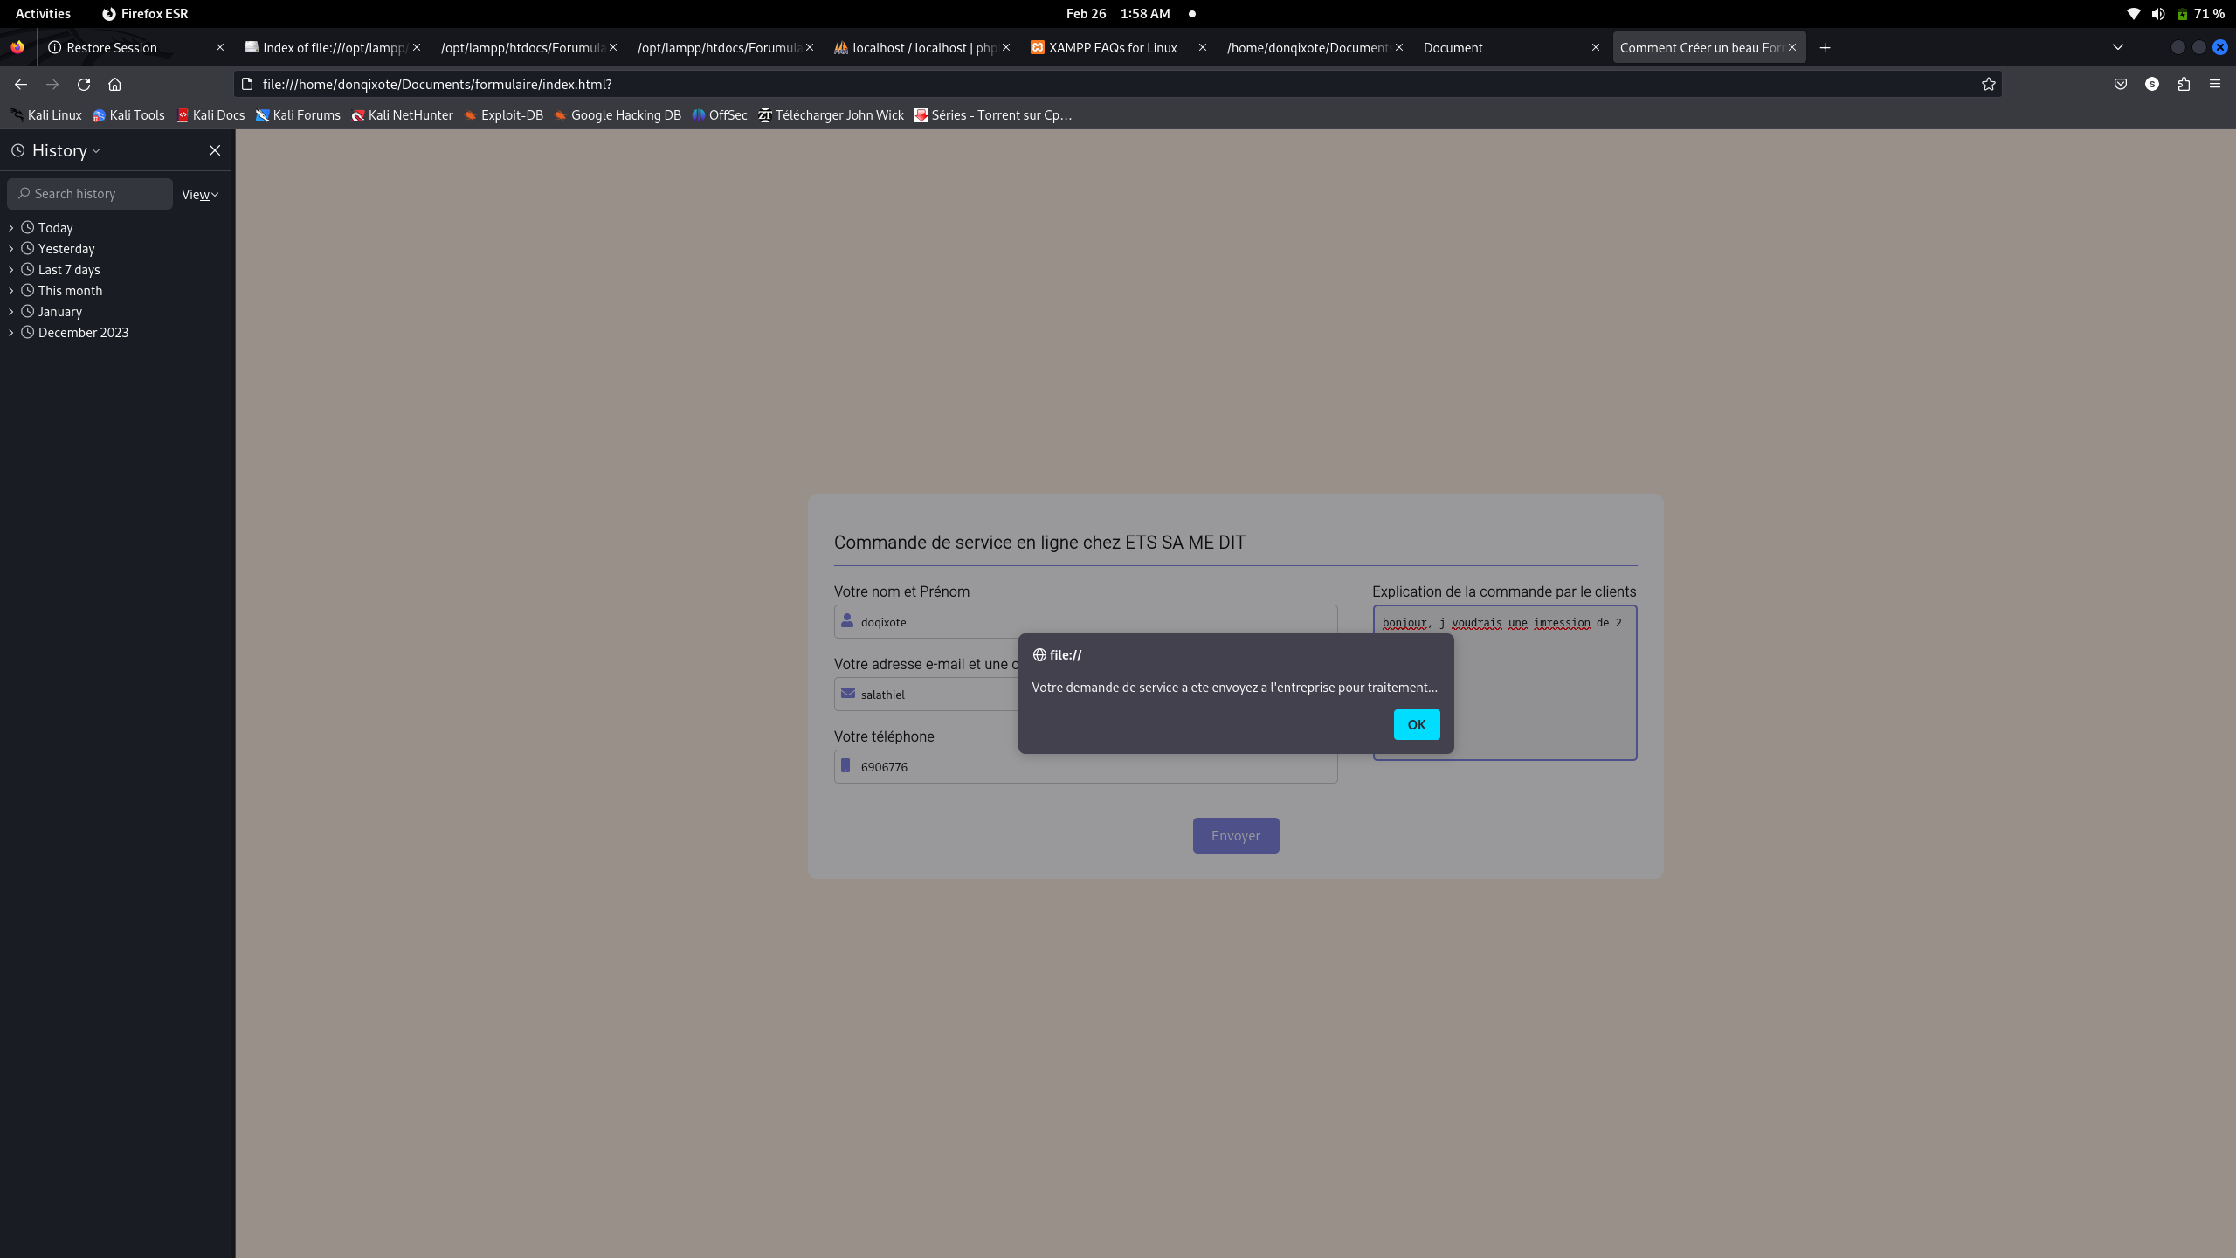

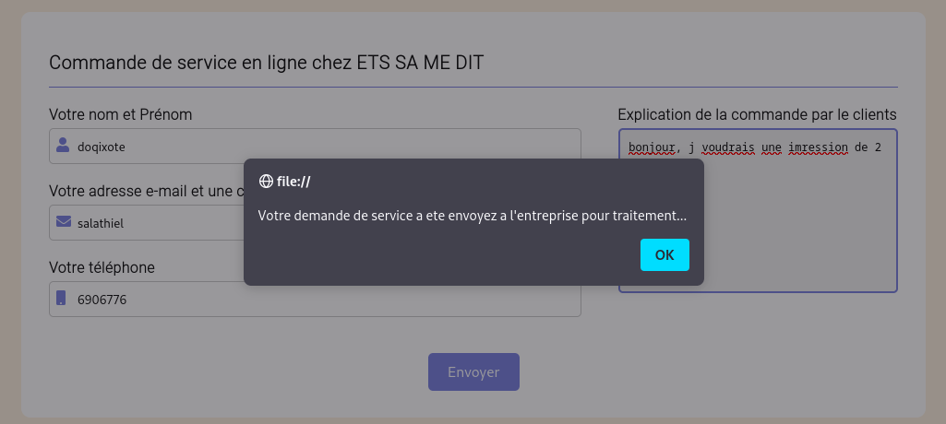

Et ici nous une page qui ne respect pas les conditions de la demande en lignes …

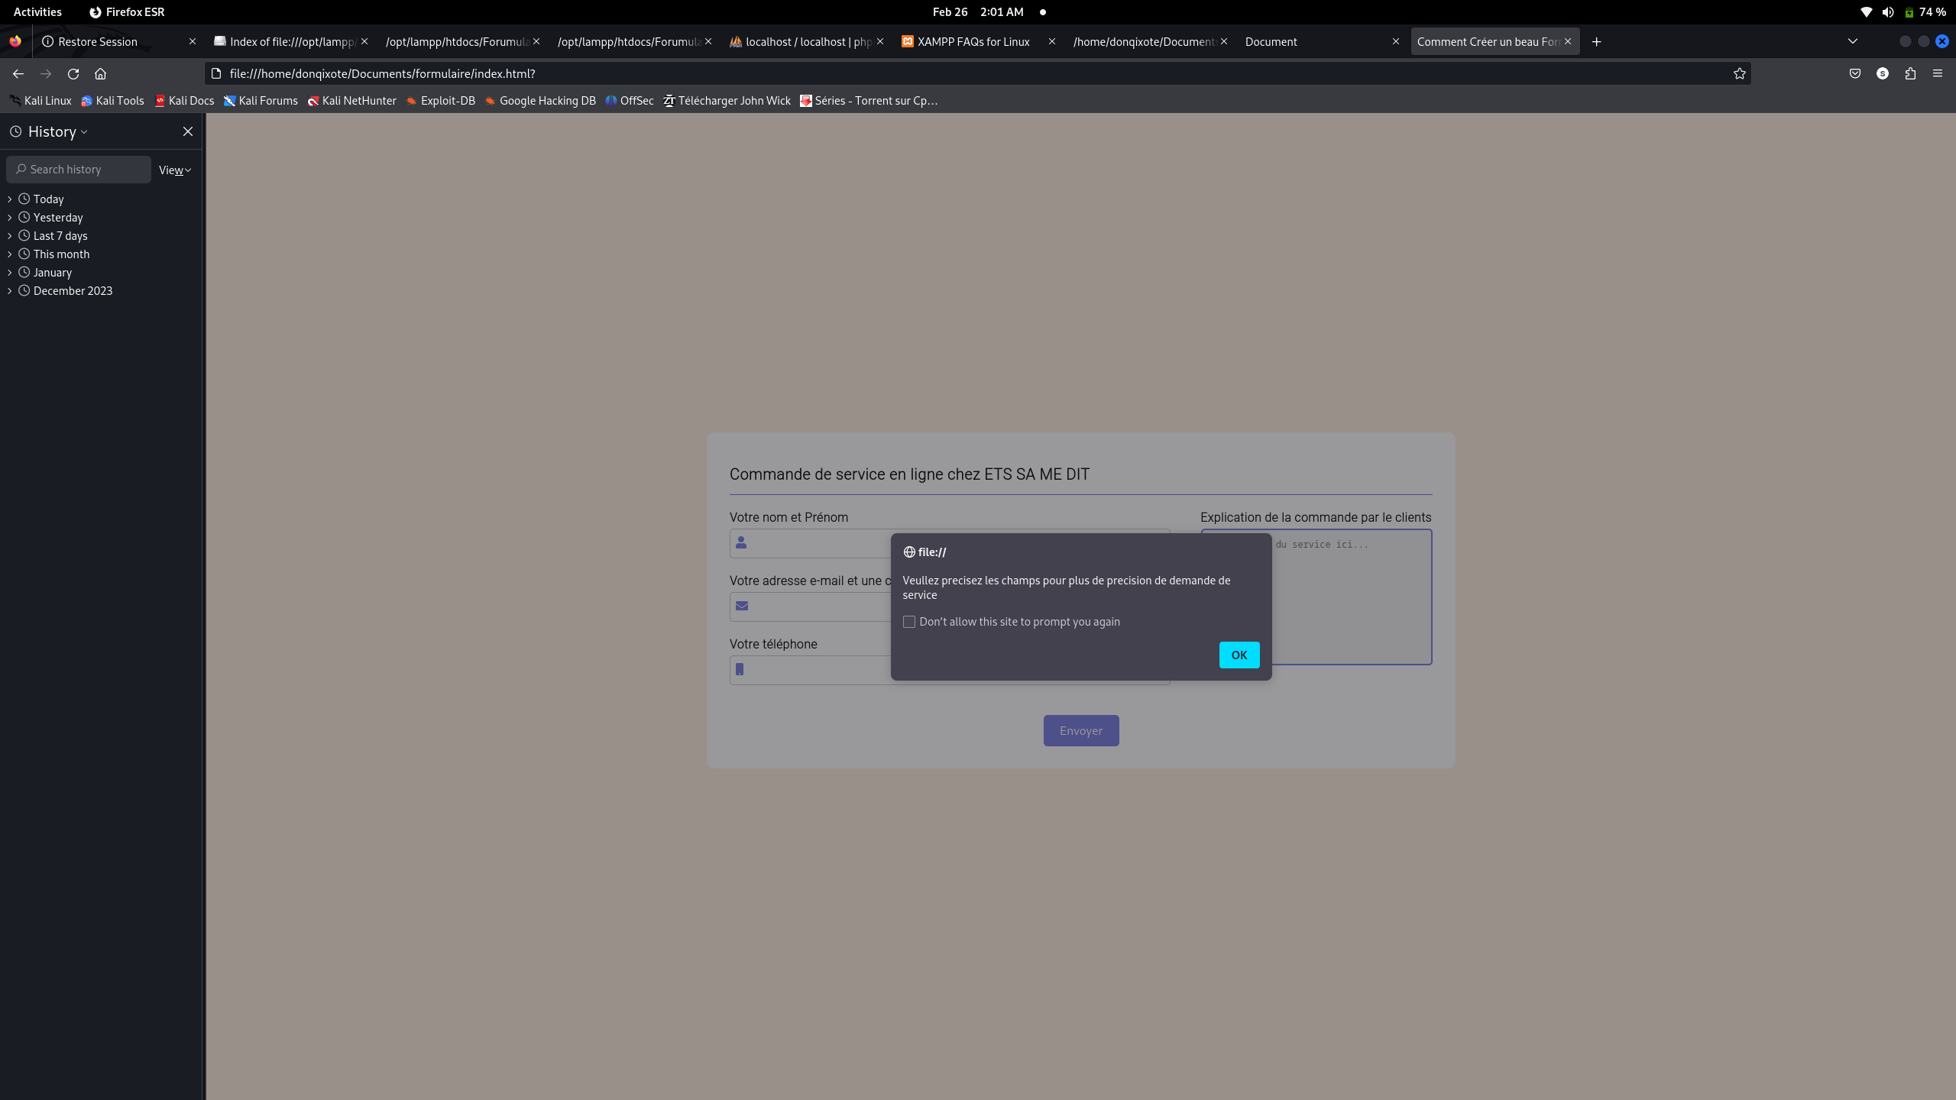

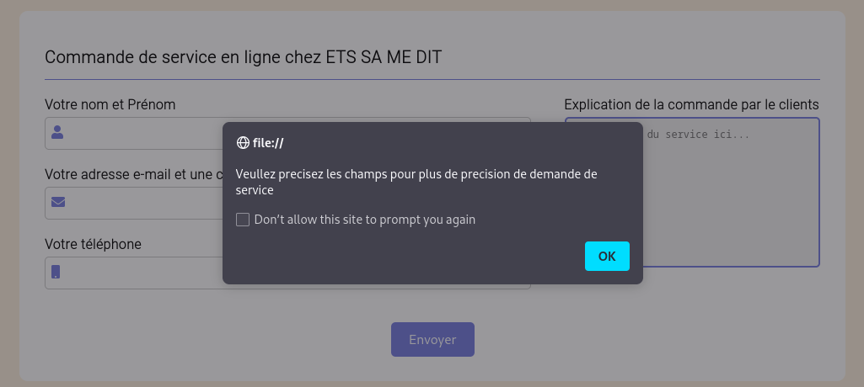

* Hebergement de notre site web en ligne dans un serveur

Le terme hebergement en langage informatique signifie : c’est une action ou operation qui permet de sauvegarder ce tout ce qui a ete developpe au par avant dans un serveur … Et bien le but de l’hergement est de mettre en ligne pour que meme si un clients regulier desirant effectuer certains service dans un secretariat en ligne peut le faire depuis la ou il se trouve et la societe realise le service demande et garde pour recuperation plus tard ou la societe lui fait le faxe de son travail en ligne et il imprime sa depuis chez lui….

* **Hebergement**

**Pour l ‘hergement de notre site web ETS SA ME DIT, nous utiliserons le serveurs dont l’images est la suivante…**

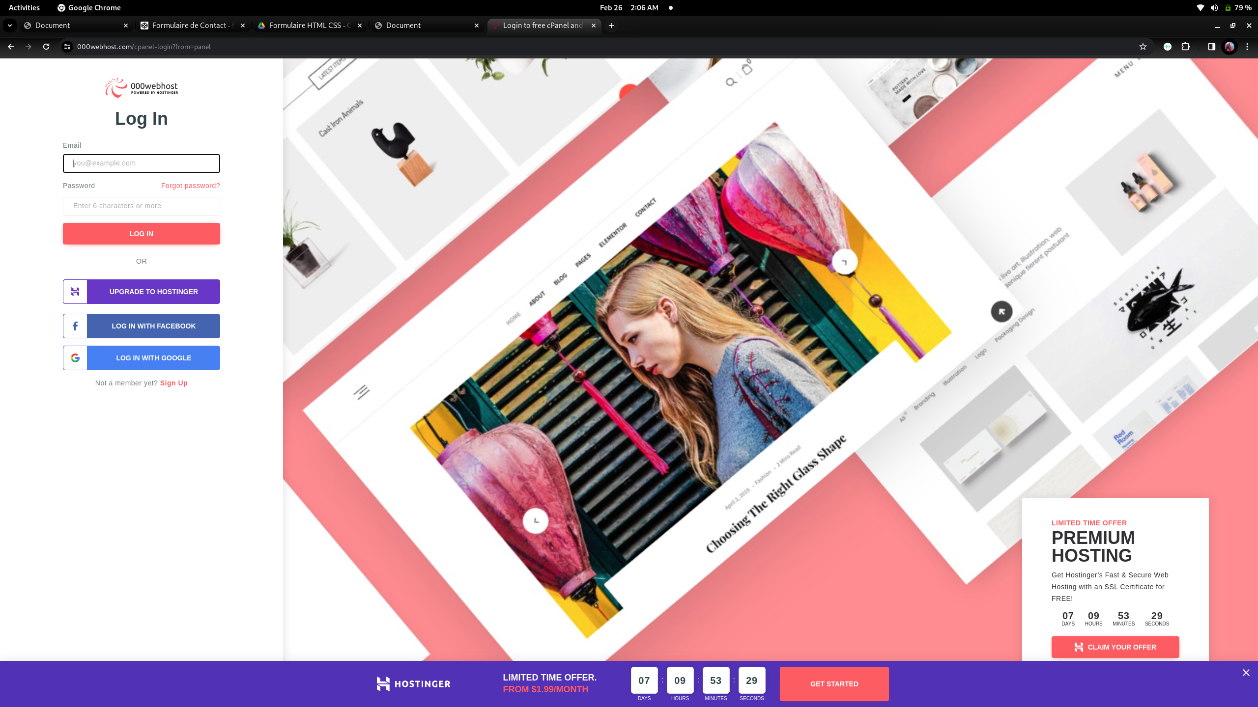

**Et bien l’hergement ce juste un moyen de rendre le site de ETS SA ME DITs, en ligne pour les internot et les pour d’autres usages plus optimises et efficaces ….**

**le lien du site est le suivant pour une applications sur vos appareils :**

**CONCLUSION**

En conclusion, mon stage au sein de l'entreprise<< Ets-ca-me dit>> a été une expérience enrichissante qui m'a permis d'explorer et de comprendre les multiples facettes des opérations de secrétariat. Travailler dans un environnement aussi dynamique et polyvalent m'a offert l'occasion unique d'acquérir un large éventail de compétences pratiques et interpersonnelles, tout en releva note des défis stimulants.

La variété des tâches auxquelles j'ai été confronté, de la photocopie de documents à la gestion des ventes de produits ainsi que la plastification, m'a certes confronté à des défis, mais m'a également permis de développer une polyvalence et une adaptabilité cruciales pour réussir dans un environnement professionnel complexe. Les interactions avec la clientèle, la gestion des priorités et la maintenance des équipements de bureau ont nécessité une combinaison de compétences techniques et de compétences interpersonnelles, renforçant ainsi ma capacité à travailler de manière efficace dans des situations variées et exigeantes.

En outre, j'ai été amené à relever des défis personnels, tels que la gestion du stress, la résolution de problèmes complexes et l'apprentissage continu. Ces défis m'ont permis d'accroître ma résilience, ma capacité d'adaptation et ma confiance en mes capacités professionnelles.

Au cours de ce stage, j'ai également eu l'opportunité de collaborer avec une équipe dévouée et passionnée, ce qui m'a permis de comprendre l'importance de la communication, de la coopération et du travail d'équipe dans un environnement professionnel. Les conseils, l'encouragement et le soutien que j'ai reçus ont contribué non seulement à mon développement professionnel, mais ont également enrichi mon expérience globale.

En définitive, ce stage m'a permis de développer une compréhension plus profonde du fonctionnement quotidien d'un environnement de secrétariat, tout en renforçant ma détermination à poursuivre une carrière axée sur l'excellence opérationnelle, la polyvalence et le service de qualité. Je suis reconnaissant(e) envers l'équipe de l'entreprise ABC pour cette opportunité et je suis convaincu(e) que les compétences et les leçons apprises au cours de ce stage m'accompagneront tout au long de ma carrière professionnelle.